中国科学技术大学软件学院
软件工程实验项目环节
开题报告

项 目 名 称：分布式文件系统的简单实现
成 员 名 单： 张帅 高超 缪静 张译丹
导 师： 陈博
工 程 领 域： 软件系统设计
研 究 方 向： 分布式文件系统
开 题 时 间： 2012.12.01

中国科学技术大学软件学院
填表日期： 2012年12月 1日

一、 简况
名称 | 中文
名称 | 英文
项目组成员名单 | 姓名 |  | 学号 | 项目中的分工 | 签 章
项目组成员名单 | 张帅
项目组成员名单 | 高超
项目组成员名单 | 缪静
项目组成员名单 | 张译丹
中 英 文 摘 要 | 网络的普及使数据共享成为重要的工作方式。而随着校园网络的发展，网络以快速、高质、大范围、低成本的优势成为越来越受到高校教师的青睐的教学辅助工具，因此数据共享这一需求在学校的局域网环境中同样广泛存在。本项目就是基于校园网络这种中小型网络环境所设计的一个分布式文件系统。  针对当前比较典型的分布式文件系统NFS，GFS以及P2P方式的典型模型IVY文件系统，我们将三种文件系统架构进行对比分析后，最终选择GFS文件系统作为原型，并以Linux操作系统为基础开发了一个主要针对中小型网络的分布式文件系统。本系统在保证一个文件系统的基本操作的基础上，还能够更加适应校园网络等中小型网络的特点，实现每个节点在任意时刻均不可靠，系统中以小文件为主，高响应速度，需要保证一致性等面向中小型网络的需求。本系统的实现将提供一个适合校园网络的分布式文件系统，实现以后可推广应用到各高校中去，希望本系统能够对高校学生及教师提供帮助。  With the popularity of the network service, data sharing become an important way to work, and along with the development of campus network, the network become getting more and more favour of university teachers' teaching auxiliary tools by it's advantage of fast, high quality, wide range, and low cost. So the demand of data sharing in the local area network (LAN) in school's environment exist widely. Our project is a design of a distributed file system based on the small and medium-sized network environment which is similar to the campus network .  We analysised and compared three current typical distributed file systems, they are NFS, GFS and IVY file system which is typical model of P2P. Then we choose GFS file system as our system's prototype, and with the Linux Operating System as the foundation, we design to develop a network distributed file system which will adapt to the small and medium-sized network environment. Our system will realize the basic operationa of a distributed file system , and different from other distributed file system, it will be more adapted to the campus network environment. To the characteristics of small and medium-sized network, we will realize the demand that every node in any time are not reliable, the system mainly deals with small files, high response speed, and the uniformity .The realization of our system will provide a distributed file system which is suitable for the campus network. And after this we can popularize and recommend to other universities.We hope that its realization can promote college students and teachers' study environment.
主题词 | 主题词数量不多于三个，主题词之间空一格（英文用“/ ”分隔）
主题词 | 中文 | 分布式文件系统，校园网络
主题词 | 英文 | Distributed file system/Campus network

二、选题依据
- 背景介绍。
网络的普及使数据共享成为重要的工作方式。而随着校园网络的发展，网络以快速、高质、大范围、低成本的优势成为越来越受到高校教师的青睐的教学辅助工具，因此数据共享这一需求在学校的局域网环境中同样广泛存在。本项目就是基于校园网络这种中小型网络环境所设计的一个分布式文件系统。
国外现状。
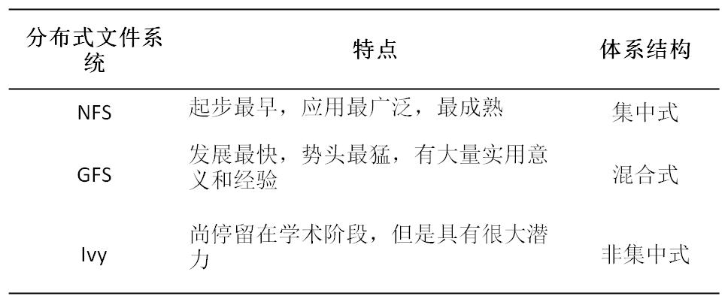
国内现状。
国内在看到GFS的应用效果和巨大利益，并且在Google公开了GFS的理论细节后，也纷纷跟进分布式文件系统领域。目前，国内的分布式文件系统主要是基于GFS的，针对自身需求的改进，如淘宝的TFS。
- 参考文献。
《分布式系统原理与泛型》
《操作系统概念》
《The Google File System》
《CAP理论及系统一致性》
《基于UNIX的几种网络文件系统的对比与分析》
《一种局域网分布式文件系统的设计与实现》
三、课题内容及具体方案
1．课题内容
本项目采用GFS的架构。原因如下：
- 效率方面：采用主服务器，将元数据全部载入主存，处理请求快速，减少了IO操作。所以，优于NFS和Ivy结构。
- 容错性方面：数据分布在块服务器上，并有备份。当一台块服务器失效时，数据不会丢失。同时，可通过新增一台块服务器来保证一定时间后系统恢复稳定性；主服务器有备份日志，当主服务器失效时，重启原系统或新启动一台系统即可恢复系统。所以，要高于NFS，略低于Ivy。
- 一致性方面：通过主服务器的全局调度来保证一致性。所以，与NFS一致，强于Ivy。
简洁性方面：系统结构比NFS复杂，比Ivy简单。所以，不如NFS，强于Ivy。
因此，我们选择了对GFS文件系统进行改造以适应中小型局域网环境的需求，并对其进行实现。需要实现的操作有文件（文件夹）的列出、创建、读取、修改、删除、移动、复制、加密、解密。

- 系统需求分析
- 系统中的节点不可靠。
- 系统中的文件以1M~500M的小文件为主，但也需支持10G以内的大文件。
- 负载主要有：a)对小文件：I)面向整个文件的读和覆盖。II)多客户端的同时读取。b)对大文件：流式读写，一般写入后只进行读取。
- 较少有多客户端对同一文件写，也很少有写文件时有客户端同时读取该文件。
- 高响应速度优于持续提供高带宽。
- 有大量重复或者相近似的文件存在于系统之中。
- 网络速度较快（一般延迟低于3ms，带宽不超过200K/s）。
- 环境中大约有100台计算机。

- 系统概要设计
系统的总体结构设计如下图所示：
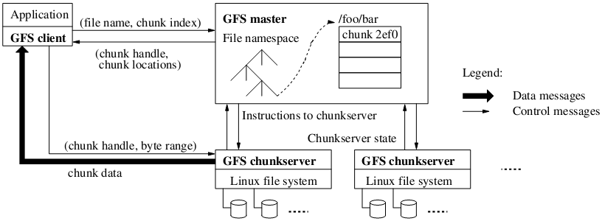
本系统的设计思路源自于对GFS体系结构的改进，采用客户端—主服务器—块服务器的模式进行通信，一个服务器集群包含一个主服务器和多个块服务器，被多个客户端访问。本系统中使用的机器都是普通的Linux机器，运行着一个基于用户层的服务进程。客户端的应用程序对存储在远程服务器上的文件的发出访问请求，与主服务器和块服务器通讯，对数据进行读写。客户端跟主服务器交互进行元数据操作，但是所有的数据操作的通讯都是直接和块服务器进行的。主服务器管理文件系统所有的元数据并周期性地跟每个块服务器通讯，给他们以指示并收集他们的状态。同时，也负责接受输入的客户端请求并返回给客户端处理请求的块服务器地址，具体的业务流程由客户端和块服务器之间进行处理。
以读写文件为例，本系统的文件被分割成固定尺寸的块。在每个文件块创建的时候，主服务器分配给它一个不变的、唯一的64位的块句柄对它进行标识。块服务器把块作为linux文件保存在本地硬盘上，并根据指定的块句柄和字节范围来读写块数据。为了保证可靠性，每个块都会复制到多个块服务器上。
客户端向主服务器发出读写请求，请求包含文件名和块索引，其中块索引是由文件名和字节偏移hash得到的块的一个唯一标识。主服务器会对请求进行处理，选出包含该文件块的块服务器的地址，返回给客户端。客户端再根据主服务器提供的信息去访问块服务器，与其进行交互。读写结束后，主服务器会同块服务器进行一致性的更新。读文件时，客户分别与主服务器、块服务器的通信过程如所示。
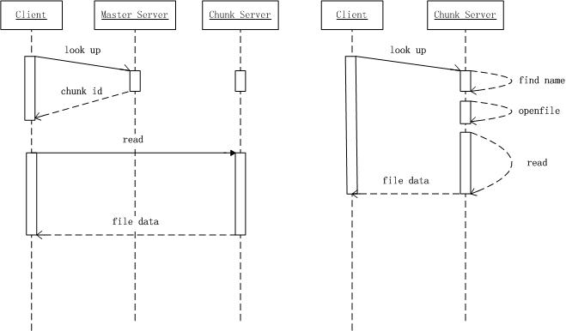
- 拟采用的开发方法、环境，测试方案等
目标操作系统：Gentoo
Linux内核版本：2.6
所使用的语言：C
工程管理工具：GNU Make，GIT
调试工具：GDB，printk

- 技术难度及特色分析
技术难度：
内核开发、调试困难。
网络通信协议设计困难。
优化策略需要进行大量的测试和统计才能确定。
系统恢复方面的设计和实现既重要又困难。
特色分析：
符合POSIX标准，可以和VFS无缝对接。
更适合于中小型局域网而非企业应用。
与NFS相比对硬件要求低，且具有较大的吞吐量。

四、工作进度的大致安排
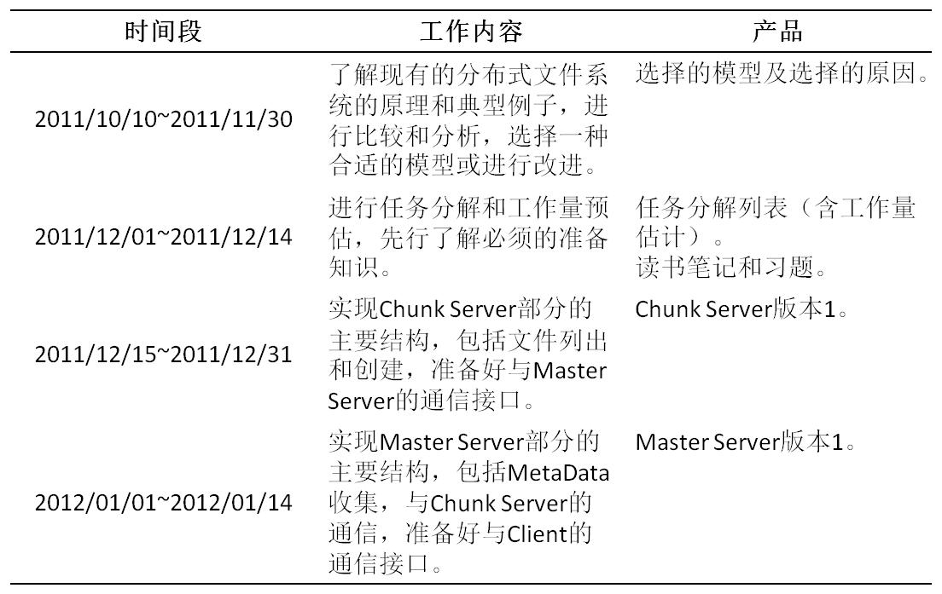
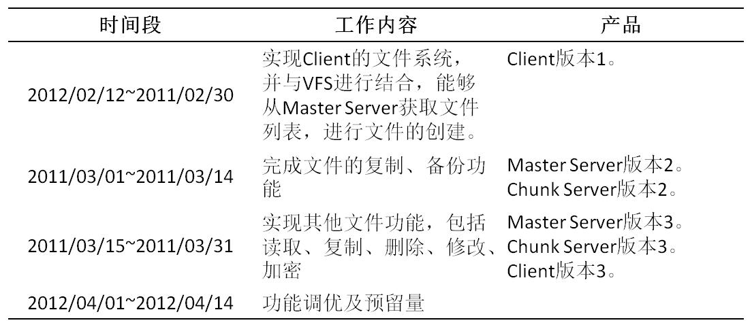

预期成果及特色
成果：形成可演示的分布式文件系统。
特色：采用GFS架构，但系统接口符合POSIX标准，可以和VFS无缝对接。更适合于中小型局域网而非企业应用。与NFS相比对硬件要求低，且具有较大的吞吐量。
导师意见（对选题和工作过程及成果进行说明，并给出成绩。）

导师签名：
年 月 日
答辩小组意见

答辩组长签名：
年 月 日

